БОРЬБА С ДИВЕРСАНТАМИ
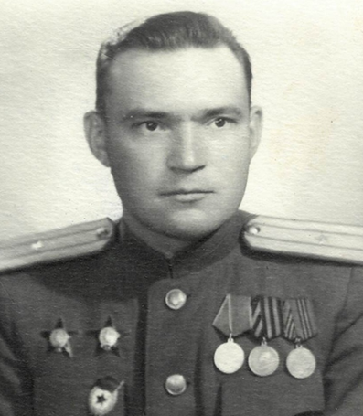
Майор
ИОНОВ Андрей Степанович
Сотрудник «СМЕРШ» - ветеран УКГБ СССР Бурято-Монгольской АССР

Андрей Степанович родился 14 октября 1917 г. в деревне Красновидово Новошешминского района Татарской АССР в семье крестьянина-середняка. Окончил школу, одновременно работал в колхозе.
В 1936 году поступил на работу в органы НКВД СССР. В 1939 году окончил Новосибирскую межкраевую школу ГУГБ НКВД СССР, распределен на должность оперуполномоченного НКВД Бурят-Монгольской АССР.
В январе 1942 года по личной просьбе направлен на должность оперативного уполномоченного особого отдела 228 стрелковой дивизии Южного фронта, принимал участие в ее формировании в г. Канске Красноярского края. В короткий срок создал оперативные позиции в подразделениях, выявил и пресек деятельность 1 лица, дискредитирующего Советское правительство. Участвовал в тяжелых боях дивизии на Кавказе, Украине.
В декабре 1942 года назначен на должность заместителя начальника особого отдела 337 стрелковой дивизии 58 Армии (Закавказский, затем Северо-Кавказский и далее – Степной, 2-й Украинский фронта). За период работы оказал значительную помощь командованию бригады в выявлении и предотвращении случаев дезертирства и бегства с поля боя, в освобожденных от гитлеровцев районах провел большую работу по разоблачению агентуры противника, изменников, предателей и пособников немецким оккупационным властям.
С июля 1943 август 1944 года Ионов А.С. проходил службу на должности заместителя начальника ОКР «СМЕРШ» 35 механизированной бригады 1 мехкорпуса 1-го Белорусского фронта. Находясь в боевых порядках бригады участвовал в освобождении левобережной Украины, Белоруссии (наступательная операция «Багратион»).
Под руководством капитана Ионова А.С. военные контрразведчики проводили активную и результативную работу по пресечению диверсионной деятельности противника.
Так, в начале наступательной операции на Висле в январе 1945 года в ОКР «СМЕРШ» 35 механизированной бригады поступила ориентировка о том, что немецкая разведка готовит проведение диверсий на объектах коммуникаций. В ориентировке содержались сведения о подготовленных диверсионных группах, некоторые приметы на их руководителей, штрихи экипировки, дефекты документов прикрытия.
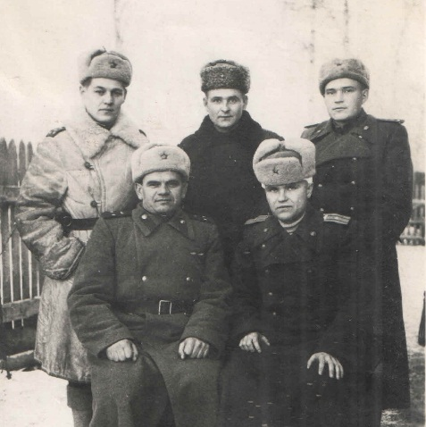
Работа началась. В первую очередь определили наиболее опасный в диверсионном отношении объект - узловая железнодорожная станция Груец (Мазовецкое воеводство, Польша). Там стягивались эшелоны с боеприпасами, военным снаряжением, цистерны с горючим.
К этому опасному объекту капитан Ионов А.С. направил группу в составе 10 человек, получившую задание организовать засады, подозрительных лиц доставлять в отдел «СМЕРШ». Возглавил группу молодой, но уже достаточно опытный оперуполномоченный Сергей Самойлов.
Офицеры ОКР СМЕРШ по 35 бригаде,
январь 1945 года, Польша
На третий день ближе к полудню бойцы доложили, что по пути продвигается дрезина, управляет которой военнослужащий железнодорожных войск. На требование остановиться офицер, не выразив никакого беспокойства, с готовностью предъявил документы, которые гласили, что старшему лейтенанту Мигуле Л.К. предписано проверить состояние восстановительных работ на железнодорожной станции. Ни поведение офицера, ни состояние его документов подозрения не вызвали.
Утром следующего дня в этом же районе появилась группа из семи человек, во главе с офицером. Они были полностью экипированы: в руках автоматы, на боку противогазы, а за спиной у каждого висел ранец. Именно эти ранцы и насторожили оперативников. Дав бойцам команду занять боевые позиции, Самойлов вместе с сержантом вышли им навстречу.
Офицер спокойно доложил, что подразделение имеет поручение от штаба 1-го Белорусского фронта продвигаться за наступающими войсками для сбора образцов трофейного оружия. Предъявил документ, который предписывал всем командирам Красной Армии оказывать содействие, в том числе ставить на все виды довольствия.
Все вроде было как надо, но некое сомнение в отношение этой группы у Самойлова осталось. Просматривая документы, он лихорадочно пытался понять причины своего беспокойства. «Тут что-то не ладно. Но что именно?» - говорил себе он. Вдруг в памяти четко всплыл вчерашний офицер на дрезине: «А ведь у него была точно такая же форма, - внезапно пришла в голову мысль, - такой же степени поношенности, даже оттенок ткани был такой же, как будто шили все эти гимнастерки из одного куска». Он протянул назад документы и внезапно понял: «Ранцы!» Вот что еще не давало ему покоя. Ведь о них говорилось в ориентировке. Тогда все становилось на свои места.
Козырнув капитану, Самойлов, не выдавая своих подозрений, сообщил группе, что скоро их часть переходит в наступление, и вероятно, прибывшие для выполнения своего задания смогут продвигаться с ними.
Командир группы радостно принял предложение и попросил препроводить их в штаб части. Оставив свою группу продолжать наблюдение, оперативник с двумя бойцами доставил группу прямо в землянку к начальнику отдела капитану Ионову.
Предложив офицеру и бойцам присесть, Андрей Степанович принялся за изучение их документов. Тренированная память четко, как на листе бумаги, выдала пункты ориентировки. Помня об указанном дефекте документов - несколько скошенном правом уголке фотографии, он впился глазами в этот именно так скошенный уголок. Не подавая виду, он перелистал несколько страниц офицерского удостоверения, и нашел еще два признака подделки, указанных в ориентировке. Сомнений не оставалось – перед ним вооруженная группа диверсантов.
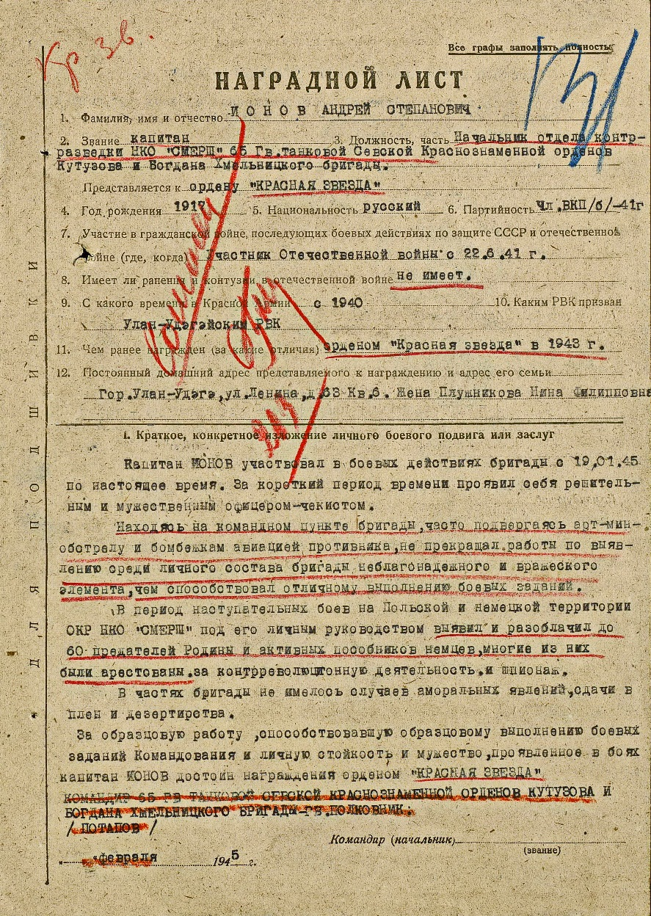
«Главное сейчас не выдать своего волнения», - вынимая из пачки "Казбека" папиросу, подумал капитан. Сделав несколько глубоких затяжек, Андрей Степанович, обращаясь к офицеру, сказал: «В ближайшее время мы готовимся к наступлению, так что, скорее всего, сможем помочь вам в выполнении вашего задания. А пока предлагаю вам разместиться в одной из палаток в расположении нашего штаба». Произнося эти слова, он как бы вскользь пробежался по лицам ожидавших его решения диверсантов. Казалось, только сейчас они решили перевести дух и позволили себе немного расслабиться.
Вызвав начальника административно-хозяйственной части, командир дал указание расквартировать прибывших в отдельной палатке и временно поставить их на довольствие.
Наградной лист к награждению орденом
Красная Звезда, февраль 1945 года.
(Центральный архив Министерства обороны)

Выждав, когда за спиной последнего диверсанта закроется дверь, капитан Ионов срочно созвал офицеров на оперативное совещание. Введя собравшихся в курс дела, он предложил обсудить вопрос о том, как обезвредить диверсантов, чтобы избежать жертв.
Предложений было много, но все они не исключали возможных потерь. Выход из положения, не ведая того, подсказал начальник АХЧ Василий Саньков, явившийся доложить о том, как разместил «гостей» и уточнить нужно ли подвергать их санобработке, которая как раз проводилось в расположении штаба. Этот, казалось бы, не имевший прямого отношения к обсуждаемой теме вопрос, привел к оригинальному решению задачи.
Незваных «гостей» решено было пропустить через санобработку. Несмотря на недовольного офицера, их заставили выполнить приказ.
Ну а дальше прошло задержание. Так их и взяли прямо в парилке, не имевших возможности оказать какое-либо сопротивление. Главная цель была достигнута – обошлись без жертв.
В ранцах диверсантов были обнаружены взрывные устройства и около ста килограмм взрывчатки. На допросах диверсанты сообщили, что имели задание взорвать эшелоны с боеприпасами и горючим на железнодорожной станции, тем самым помешать планируемому наступлению.
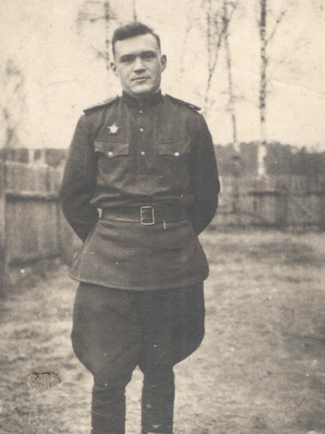
С февраля и по ноябрь 1945 года Андрей Степанович возглавлял ОКР «СМЕРШ» 65 гвардейской танковой бригады 2 гвардейской танковой Армии 1-го Белорусского фронта. Боевой путь пролегал по территории Польши (Висло-Одерская наступательная операция), также части дивизии приняли участие в Берлинской наступательной операции в апреле-мае 1945 года, завершившейся полным поражением нацистской Германии. В боях с немецко-фашистскими захватчиками с подчиненными работниками Ионовым А.С. задержано свыше 600 человек, из которых 11 человек были задержаны как участники и активные пособники подрывных организаций противника. В освобожденных от немцев районах Ионовым проведена большая работа по разоблачению агентуры противника, изменников, предателей и пособников немецким оккупационным властям.
Начальник ОКР 65 бригады капитан Ионов А.С., Германия, 1945
В активе Андрея Степановича и проникновение в тыл врага для сбора разведданных.

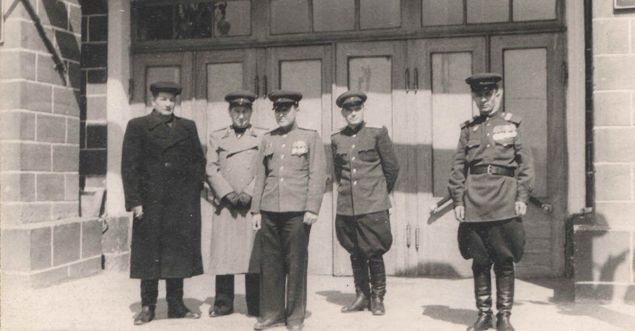
После окончания боевых действий Ионов А.С. до декабря 1946 года оставался на руководящих должностях Управления контрразведки «СМЕРШ» группы советских оккупационных войск в Германии, проводил фильтрационную работу среди военнопленных и интернированных лиц.
Андрей Степанович (второй справа) с руководящим составом
УКР СМЕРШ ГСОВГ, 1945 год, Берлин

С декабря 1946 по ноябрь 1950 года Ионов А.С. занимал оперативные и руководящие должности в УМГБ по Закарпатской области Украинской ССР. Принимал активное участие в борьбе с националистическим бандподпольем и иными враждебными элементами.
В 1947 году разоблачив организованную группу лиц, противодействавших проводимым партией и правительством хозяйственно-политическим мероприятиям в сёлах Иршавского района Закарпатской области. Деятельность подрывной ячейки пресечена под личным руководством Ионова А.С., все участники арестованы и понесли заслуженное наказание. В это же время провел оперативную игру против бандеровской банды, действовавшей в районе, жестоко расправлявшейся с советскими и партийными чиновниками, военнослужащими, организовавшей вооруженное нападение на пионерский лагерь в Карпатах во время отдыха там детей сотрудников госбезопасности. В результате грамотных действий в банду удалось внедрить сотрудника, получить данные о местах пребывания главаря и членов банды. Проведенной чекистско-войсковой операцией главарь и большая часть банды были уничтожены.
В 1946 – 1950 годах возглавляемый Ионовым А.С. межрайонный отдел УМГБ выявил лиц, которые были разоблачены как агенты американской и английской разведок из числа репатриантов, вернувшихся после войны из западных оккупационных зон. Их подрывная деятельность также была успешно пресечена.
После устранения угроз от деятельности националистического движения на западной Украине майор Ионов А.С. вернулся в Бурятию. Продолжил службу на оперативных и руководящих должностях в аппарате Управления территориального органа безопасности, связанных с контрразведывательным обеспечением промышленности и отрасли связи. В июне 1955 года уволен в запас по выслуге лет.
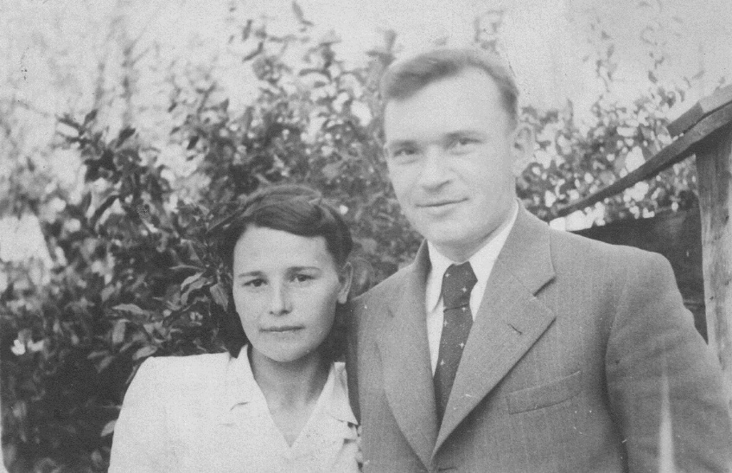
Родина высоко оценила боевые заслуги Андрея Степановича Ионова. С войны он вернулся кавалером 3-х орденов Красной Звезды. С медалями, которые сами говорят о его славном боевом пути: «За оборону Кавказа», «За освобождение Варшавы», «За взятие Берлина», «За Победу над Германией», «За боевые заслуги».
Ионов А.С. с супругой Ниной Филипповной,
послевоенные годы

Большой вклад в общее дело внесла и супруга офицера Ионова Нина Филипповна, 18 лет проработавшая вместе с мужем в органах безопасности.
Воинское захоронение майора Ионова А.С., на одном из мемориальных комплексов Улан-Удэ, взято под опеку сотрудниками и членами семей отдела ФСБ России войсковая часть 12765, налажены теплые отношения с его дочерями и внуком.

